绝密★启封并使用完毕前
2018年桂林市初中学业水平考试试卷
数学

注意事项：
1.本试卷分第Ⅰ卷(选择题)和第Ⅱ卷(非选择题)两部分。
2.答题前，考生务必将自己的姓名、准考证号填写在本试题相应的位置。
3.全部答案在答题卡上完成，答在本试题上无效。
4. 考试结束后，将本试题和答题卡一并交回。

一、选择题：本大题共12小题，每小题3分，共36分．在每小题给出的四个选项中，有且只有一项是符合题目要求的，用2B铅笔把答题卡上对应题目的答案标号涂黑．
1.2018的相反数是（ ）
A.2018 B.-2018 C.$\frac{1}{\text{2018}}$ D.$\frac{−1}{\text{2018}}$
- 下列图形是轴对称图形的是（ ）
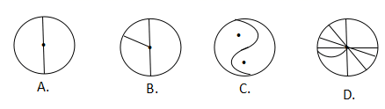
3.如图，直线a，b被直线c所截，a//b，∠1=60°，则∠2的度数是（ ）
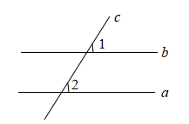
A.120° B.60° C.45° D.30°

4.如右图所示的几何体的主视图是（ ）
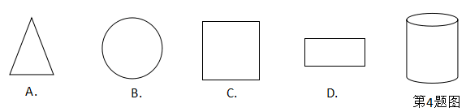
- 用代数式表示：a的2倍与3 的和.下列表示正确的是（ ）
A.2a-3 B.2a+3 C.2(a-3) D.2(a+3)

6.2018年5月3日，中国科学院在上海发布了中国首款人工智能芯片：寒武纪（MLU100），该芯片在平衡模式下的等效理论峰值速度达每秒128 000 000 000 000次定点运算，将数
128 000 000 000 000用科学计数法表示为（ ）
A.1.2810¹⁴ B.1.2810⁻¹⁴ C.12810¹² D.0.12810¹¹
7.下列计算正确的是（ ）
A.$2x−x=1$ B. $x(−x)=−2x$ C.$（x^{2}）^{3}=x^{6}$ D.$x^{2}+x=2$
8.一组数据：5，7，10，5，7，5，6，这组数据的众数和中位数分别是（ ）
A. 10和7 B. 5和7 C. 6和7 D. 5和6
9.已知关于x的一元二次方程$2x^{2}−\text{kx}+3=0$有两个相等的实根，则k的值为（ ）
A. $±2\sqrt{6}$ B.$±\sqrt{6}$ C. 2或3 D.$\sqrt{2}或\sqrt{3}$
10.若$\left|3x−2y−1\right|+\sqrt{x+y−2}=0$，则x，y的值为（ ）
A.$\begin{aligned}\left\{x=1 | \right.\end{aligned}$ B. $\begin{aligned}\left\{x=2 | \right.\end{aligned}$ C. $\begin{aligned}\left\{x=0 | \right.\end{aligned}$ D.$\begin{aligned}\left\{x=1 | \right.\end{aligned}$
11.如图，在正方形ABCD中，AB=3，点M在CD的边上，且DM=1，ΔAEM与ΔADM关于AM所在的直线对称，将ΔADM按顺时针方向绕点A旋转90°得到ΔABF，连接EF，则线段EF的长为（ ）
A.3 B.$2\sqrt{3}$ C. $\sqrt{\text{13}}$ D.$\sqrt{\text{15}}$
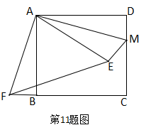
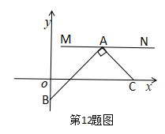

12.如图，在平面直角坐标系中，M、N、C三点的坐标分别为$（\frac{1}{2}，1）$，（3，1），（3，0），点A为线段MN上的一个动点，连接AC，过点A作$\text{AB}⊥\text{AC}$交y轴于点B，当点A从M运动到N时，点B随之运动，设点B的坐标为（0，b），则b的取值范围是（ ）
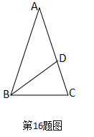
A. $−\frac{1}{4}≤b≤1$ B. $−\frac{5}{4}≤b≤1$ C.$−\frac{9}{4}≤b≤\frac{1}{2}$ D.$−\frac{9}{4}≤b≤1$

二、填空题：本大题共6小题，每小题3分，共18分，请将答案填在答题卡上．
13.比较大小：-3 0.（填“< ”,“=”,“ > ”）
14.因式分解：$x^{2}−4=$
15.某学习小组共有学生5人，在一次数学测验中，有2人得85分，2人得90分，1人得70分，该学习小组的平均分为 分.
16.如图，在ΔABC中，∠A=36°,AB=AC,BD平分∠ABC，则图中等腰三角形的个数是
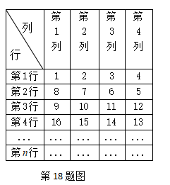
17.如图，矩形OABC的边AB与x轴交于点D，与反比例函数$y=\frac{k}{x}(k>0)$在第一象限的图像交于点E，∠AOD=30°，点E的纵坐标为1，ΔODE的面积是$\frac{4\sqrt{3}}{3}$，则k的值是
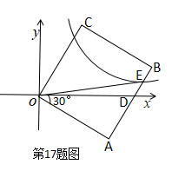

18.将从1开始的连续自然数按右图规律排列：
规定位于第m行，第n列的自然数10记为（3，2），自然数15记为（4，2）......按此规律，自然数2018记为
三、解答题：本大题共8小题，共66分．请将答题过程写在答题卡上．
19.（本题满分6分）计算：$\sqrt{\text{18}}+（−3）^{0}−6\text{cos}\text{45}\text{°+}(\frac{1}{2})^{−1}$.

20.（本题满分6分）解不等式$\frac{5x−1}{3}<x+1$，并把它的解集在数轴上表示出来.

- （本题满分8分）如图，点A、D、C、F在同一条直线上，AD=CF，AB=DE，BC=EF.
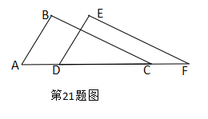
- 求证：ΔABC≌DEF；
- 若∠A=55°，∠B=88°，求∠F的度数.

- （本题满分8分）某校为了解高一年级住校生在校期间的月生活支出情况，从高一年级600名住校学生中随机抽取部分学生，对他们今年4月份的生活支出情况进行调查统计，并绘制成如下统计图表：
组别 | 月生活支出x（单位：元） | 频数（人数） | 频率
第一组 | x < 300 | 4 | 0.10
第二组 | 300 ≤ x < 350 | 2 | 0.05
第三组 | 350 ≤ x < 400 | 16 | n
第四组 | 400 ≤ x < 450 | m | 0.30
第五组 | 450 ≤ x < 500 | 4 | 0.10
第六组 | x ≥ 500 | 2 | 0.05

请根据图表中所给的信息，解答下列问题：
（1）在这次调查中共随机抽取了 名学生，图表中的m= ，n ；
（2）请估计该校高一年级600名住校学生今年4月份生活支出低于350元的学生人数；
（3）现有一些爱心人士有意愿资助该校家庭困难的学生，学校在本次调查的基础上，经过进一步核实，确认高一（2）班有A，B，C三名学生家庭困难，其中A，B为女生，C为男生. 李阿姨申请资助他们中的两名，于是学校让李阿姨从A，B，C三名学生中依次随机抽取两名学生进行资助，请用列表法（或树状图法）求恰好抽到A，B两名女生的概率.

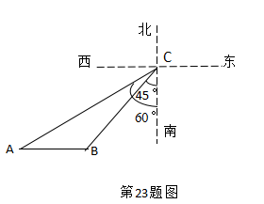
- （本题满分8分）如图所示，在某海域，一般指挥船在C处收到渔船在B处发出的求救信号，经确定，遇险抛锚的渔船所在的B处位于C处的南偏西45°方向上，且BC=60海里；指挥船搜索发现，在C处的南偏西60°方向上有一艘海监船A，恰好位于B处的正西方向.于是命令海监船A前往搜救，已知海监船A的航行速度为30海里/小时，问渔船在B处需要等待多长时间才能得到海监船A的救援？（参考数据：$\sqrt{2}≈1\text{.}\text{41}$，$\sqrt{3}≈1\text{.}\text{73}$，$\sqrt{6}≈2\text{.}\text{45}$结果精确到0.1小时）

24.（本题满分8分）某校利用暑假进行田径场的改造维修，项目承包单位派遣一号施工队进场施工，计划用40天时间完成整个工程：当一号施工队工作5天后，承包单位接到通知，有一大型活动要在该田径场举行，要求比原计划提前14天完成整个工程，于是承包单位派遣二号与一号施工队共同完成剩余工程，结果按通知要求如期完成整个工程.
- 若二号施工队单独施工，完成整个工程需要多少天？
- 若此项工程一号、二号施工队同时进场施工，完成整个工程需要多少天？

25.（本题满分10分）如图1，已知⊙O是ΔADB的外接圆，∠ADB的平分线DC交AB于点M，交⊙O于点C，连接AC，BC.
（1）求证：AC=BC；
（2）如图2，在图1 的基础上做⊙O的直径CF交AB于点E，连接AF，过点A做⊙O的切线AH，若AH//BC，求∠ACF的度数；
（3）在（2）的条件下，若ΔABD的面积为$6\sqrt{3}$，ΔABD与ΔABC的面积比为2：9，求CD的长.
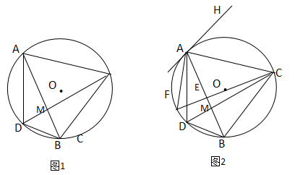

- （本题满分12分）如图，已知抛物线$y={\text{ax}}^{2}+\text{bx}+6（a≠0）$与x轴交于点A（-3，0）和点B（1，0），与y轴交于点C.
- 求抛物线y的函数表达式及点C的坐标；
- 点M为坐标平面内一点，若MA=MB=MC，求点M的坐标；
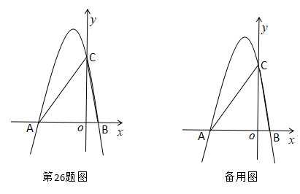
- 在抛物线上是否存在点E，使$4\text{tan}$∠ABE=$\text{11}\text{tan}$∠ACB？若存在，求出满足条件的所有点E的坐标；若不存在，请说明理由.

2018年桂林市初中学业水平考试试卷
参考答案
- 选择题:本大题共12小题，每小题5分，共60分.
题号 | 1 | 2 | 3 | 4 | 5 | 6 | 7 | 8 | 9 | 10 | 11 | 12
答案 | B | A | B | C | B | A | C | D | A | D | C | B

- 填空题:本大题共4小题，每小题5分，共20分.
- < 14. $(x+2)(x−2)$ 15. 84 16. 3 17. $3\sqrt{3}$ 18.（505，2）

三、解答题：本大题共6小题，共70分．解答应给出文字说明、证明过程及演算步骤．
19.（本题满分6分） 3 20.（本题满分6分）解得： $x<2$ 图略

- （本题满分8分）
（1）∵AC=AD+DC， DF=DC+CF，且AD=CF
∴AC=DF
在△ABC和△DEF中，
$\begin{aligned}\left\{\text{AB}=\text{DE} | \right.\left\{\text{BC}=\text{EF} | \right.\end{aligned}$
∴△ABC≌△DEF（SSS）
（2）由（1）可知，∠F=∠ACB
∵∠A=55°，∠B=88°
∴∠ACB=180°－（∠A+∠B）=180°－（55°+88°）=37°
∴∠F=∠ACB=37°

22.（本题满分8分）
（1）40名；$m=\text{12}$；$n=0\text{.}\text{40}$;
- $\text{600}×（0\text{.}\text{10}+0\text{.}\text{05}）=\text{600}×0\text{.}\text{15}=\text{90}$（人）；
（3）
A B C

B C A C A B
恰好抽到A、B两名女生的概率$P（A）=\frac{2}{6}=\frac{1}{3}$；

23.（本题满分8分）
因为A在B的正西方，延长AB交南北轴于点D，则AB⊥CD于点D
∵∠BCD=45°，BD⊥CD
∴BD=CD
在Rt△BDC中，∵cos∠BCD=$\frac{\text{CD}}{\text{BC}}$，BC=60海里
即cos45°=$\frac{\text{CD}}{\text{60}}=\frac{\sqrt{2}}{2}$，解得CD=$\text{30}\sqrt{2}$海里
∴BD=CD=$\text{30}\sqrt{2}$海里
在Rt△ADC中，∵tan∠ACD=$\frac{\text{AD}}{\text{CD}}$
即 tan60°=$\frac{\text{AD}}{\text{30}\sqrt{2}}$=$\sqrt{3}$，解得AD=$\text{30}\sqrt{6}$海里
∵AB=AD－BD
∴AB=$\text{30}\sqrt{6}$－$\text{30}\sqrt{2}$=30（$\sqrt{6}−\sqrt{2}$）海里
∵海监船A的航行速度为30海里/小时
则渔船在B处需要等待的时间为 $\frac{\text{AB}}{\text{30}}$=$\frac{\text{30}(\sqrt{6}−\sqrt{2})}{\text{30}}$=$\sqrt{6}−\sqrt{2}$≈2.45－1.41=1.04≈1.0小时
∴渔船在B处需要等待1.0小时

24. （本题满分8分）
（1）设二号施工队单独施工需要x天，依题可得
$\frac{1}{\text{40}}×5+(\frac{1}{\text{40}}+\frac{1}{x})×(\text{40}−5−\text{14})=1$
解得x=60
经检验，x=60是原分式方程的解
∴由二号施工队单独施工，完成整个工期需要60天
（2）由题可得$1÷（\frac{1}{\text{40}}+\frac{1}{\text{60}}）=\text{24}$（天）
∴若由一、二号施工队同时进场施工，完成整个工程需要24天.

- （本题10分）
- ∵DC平分∠ADB ∴∠ADC=∠BDC ∴AC=BC
- 连接AO并延长交BC于I交⊙O于J
∵AH是⊙O的切线且AH∥BC
∴AI⊥BC
∵垂径定理
∴BI=IC
∵AC=BC
∴IC=$\frac{1}{2}$AC
∴∠IAC=30°
∴∠ABC=60°=∠F=∠ACB
∵FC是直径
∴∠FAC=90°
∴∠ACF=180°-90°-60°=30°
- 过点D作$\text{DG}⊥\text{AB}$，连接AO

由（1）（2）知ABC为等边三角形
∵∠ACF=30°
∴$\text{AB}⊥\text{CF}$
∴AE=BE
∴$S_{\text{ΔABC}}=\frac{\sqrt{3}}{4}{\text{AB}}^{2}=\text{27}\sqrt{3}$
∴AB=$6\sqrt{3}$
∴$\text{AE}=3\sqrt{3}$
在RtΔAEO中，设EO=x，则AO=2x
∴${\text{AO}}^{2}={\text{AE}}^{2}+{\text{OE}}^{2}$
∴$(2x)^{2}=(3\sqrt{3})^{2}+x^{2}$
∴x=6，⊙O的半径为6
∴CF=12
∵$S_{\text{ΔABD}}=\text{AB}×\text{DG}×\frac{1}{2}=6\sqrt{3}×\text{DG}×\frac{1}{2}=6\sqrt{3}$
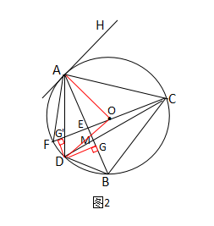
∴DG=2
过点D作${\text{DG}}^{'}⊥\text{CF}$,连接OD
∵$\text{AB}⊥\text{CF}$,$\text{DG}⊥\text{AB}$
∴CF//DG
∴四边形G’DGE为矩形
∴$G^{'}E=2$
$${\text{CG}}^{'}=G^{'}E+\text{CE}=6+3+2=\text{11}$$
在RtΔ${\text{OG}}^{'}D$中
$${\text{OG}}^{'}=5,\text{OD}=6$$
∴${\text{DG}}^{'}=\sqrt{\text{11}}$
∴$\text{CD}=\sqrt{{\text{DG}}^{'^{2}}+{\text{CG}}^{'^{2}}}=\sqrt{\text{11}+{\text{11}}^{2}}=2\sqrt{\text{33}}$

26.（本题12分）
（1）$y=−2x^{2}−4x+6$
（2）M（-1，$\frac{\text{11}}{4}$）
（3）①过点A作$\text{DA}⊥\text{AC}$交y轴于点F，交CB的延长线于点D
∵∠ACO+∠CAO=90°,∠DAO+∠CAO=90°
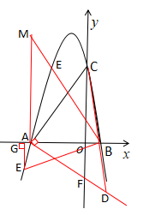
∴∠DAO=∠ACO
∵∠ACO=∠ACO
∴ΔAOE∽ΔCOA
∴$\frac{\text{AO}}{\text{OE}}=\frac{\text{CO}}{\text{AO}}$ ∴${\text{AO}}^{2}=\text{OC}×\text{OE}$
∵OA=3,OC=6
∴$\text{OF}=\frac{3}{2}$ ∴$F(0,−\frac{3}{2})$
直线AE的解析式为：$y=−\frac{1}{2}x−\frac{3}{2}$
直线BC的解析式为：$y=−6x+6$
∴$\begin{aligned}\left\{y=−\frac{1}{2}x−\frac{3}{2} | \right.\end{aligned}$，解得$\begin{aligned}\left\{x=\frac{\text{15}}{\text{11}} | \right.\end{aligned}$ ∴$D(\frac{\text{15}}{\text{11}},−\frac{\text{24}}{\text{11}})$
∴$\text{AD}=\frac{\text{24}}{\text{11}}\sqrt{5},\text{AC}=3\sqrt{5}$
∴$\text{tan}$∠ACB=$\frac{\frac{\text{24}\sqrt{5}}{\text{11}}}{3\sqrt{5}}=\frac{8}{\text{11}}$
∵$4\text{tan}$∠ABE=$\text{11}\text{tan}$∠ACB
∴$\text{tan}$∠ABE=2
过点A作$\text{AM}⊥x$轴，连接BM交抛物线于点E
∵AB=4，$\text{tan}$∠ABE=2
∴AF=8
∴F（-3，8）
直线BM的解析式为：$y=−2x+2$
∴$\begin{aligned}\left\{y=−2x+2 | \right.\end{aligned}$，解得$x=−2或x=1\text{（舍去）}$
∴y=6 ∴E（-2，6）
②当点E在x轴下方时，过点E作$\text{EG}⊥\text{AB}$，连接BE，设点E$(m,−2m^{2}−4m+6)$
∴$\text{tan}$∠ABE=$\frac{\text{GE}}{\text{BG}}=\frac{2m^{2}+4m−6}{−m+1}=$2
∴m=-4或m=1（舍去）

可得E（-4，-10）
综上所诉∴E₁（-2，6），E₂（-4，-10）

